Tabla de contenido
Creación y gestión básica de ROOM 2
1. Introducción 2
2. Componentes principales 2
3. Dependencias para Room 3
4. Implementación 6
4.1. Entidad de datos 6
4.1.1. Anotación de clase 6
4.1.2. Anotación de atributos 7
4.1.3. Clave primaria compuesta 7
4.1.4. Columnas indexadas 8
4.2. Interfaz DAO 9
4.2.1. Insert 9
4.2.2. Delete 9
4.2.3. Update 10
4.2.4. Query 10
4.3. Base de datos 12
4.4. Poblar base de datos 13
4.5. Conversores de tipo (TypeConverters) 14
5. Uso de Room 15
6. Objetos incorporados (Embedded) 16
7. Relaciones 18
7.1. Relaciones uno a uno 18
7.2. Relaciones uno a varios 20
7.3. Relaciones varios a varios 22
7.4. Relaciones anidadas 25
8. Vistas 26
8.1. Definición de una vista 26
8.2. Asociar vista a la BBDD 27
8.3. Interfaz DAO 27
9. Patrón repositorio+LiveData 28
9.1. Flujo de datos típico: Insertar un Nuevo Elemento 29

Creación y gestión básica de ROOM

Introducción
Android recomienda el uso de la Biblioteca de persistencias Room, como una capa de abstracción para acceder a la información de las bases de datos SQLite de tu app, por los siguientes motivos:
- No existe verificación en tiempo de compilación de las consultas SQL sin procesar. Aunque las API del paquete android.database.sqlite son potentes, requieren mucho tiempo y esfuerzo.
- Es necesario mucho código estándar para convertir entre consultas SQL y objetos de datos.
Room ofrece los siguientes beneficios:
- Verificación del tiempo de compilación de las consultas en SQL.
- Anotaciones de conveniencia que minimizan el código estándar repetitivo y propenso a errores.
- Rutas de migración de bases de datos optimizadas.

Componentes principales
Estos son los tres componentes principales de Room:
- La clase de la base de datos que contiene la base de datos y sirve como punto de acceso principal para la conexión subyacente a los datos persistentes de la app
- Las entidades de datos que representan tablas de la base de datos de tu app
- Los objetos de acceso a datos (DAOs) que proporcionan métodos que tu app puede usar para consultar, actualizar, insertar y borrar datos en la base de datos
La clase de base de datos proporciona a tu app instancias de los DAOs asociados con esa base de datos. A su vez, la app puede usar los DAOs para recuperar datos de la base de datos como instancias de objetos de entidad de datos asociados. La app también puede usar las entidades de datos definidas para actualizar filas de las tablas correspondientes o crear filas nuevas para su inserción. En la figura 1, se muestran las relaciones entre los diferentes componentes de Room.
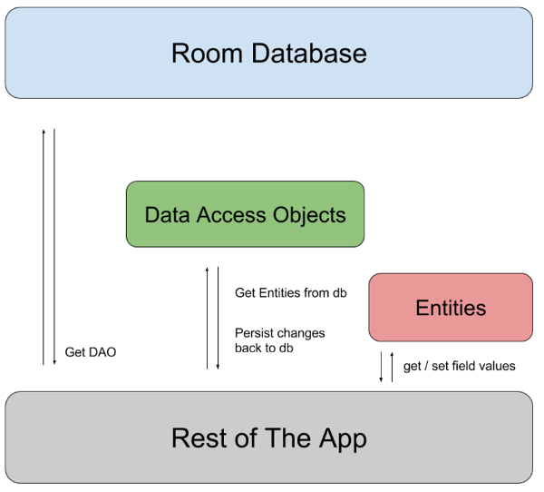
Figura 1. Diagrama de la arquitectura de la biblioteca de Room

Dependencias para Room
El primer paso consiste en añadir las librerías necesarias, y para un proyecto Java son:
- room-runtime: como implementation
- room-compiler: como annotationProcessor
Para añadir las dependencias, podemos hacerlo a través del IDE. Vamos al menú File Project Structure…
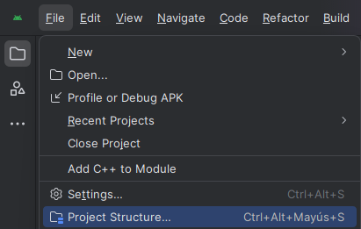
En la ventana, en la primera columna elegimos Dependencies, en la siguiente app. Por cada dependencia que necesitemos añadir será necesario hacer clic al signo + y seleccionar la opción Library Dependency:
1
2
3
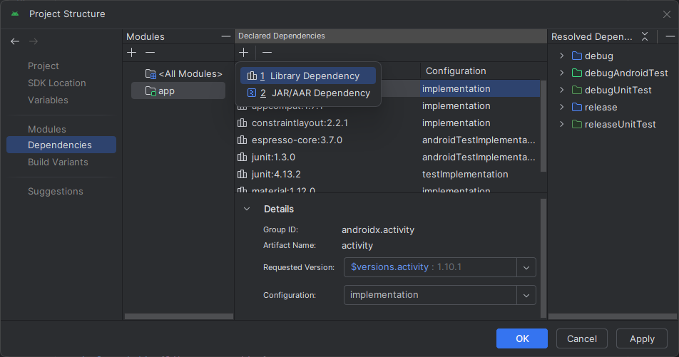
En el Step1 introducimos el nombre de la librería: androidx.room, y hacemos clic en Search. Seleccionamos el artefacto room-runtime y la versión. Para aceptar los cambios hacemos clic en OK.
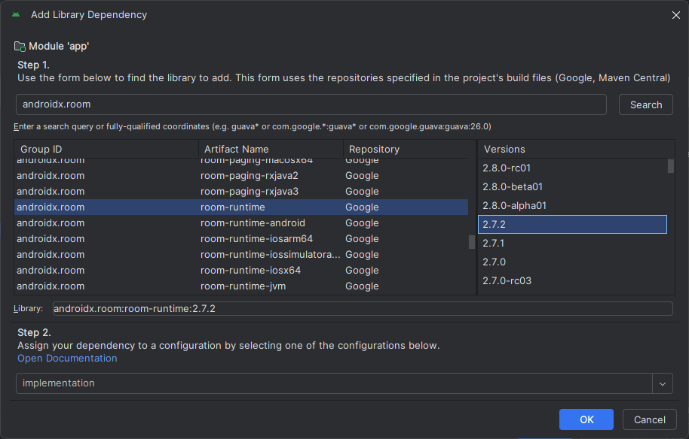
Repetimos la acción anterior para la dependencia room-compiler. En este caso, debemos modificar el valor del Step2. Por defecto, Android Studio añade las librerías como implementation pero para este artefacto la configuración es annotationProcessor, y que especificamos en el campo del Step2:
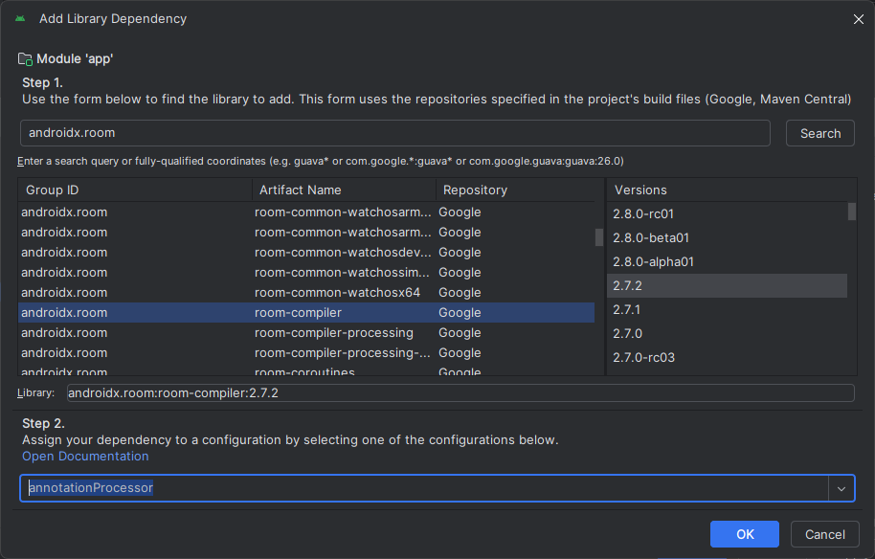

La forma más inmediata de añadir las librerías es editar el archivo build.gradle a nivel de módulo con las siguientes declaraciones:
// Room para Java
val version_room = "2.7.2"
implementation("androidx.room:room-runtime:$version_room")
annotationProcessor("androidx.room:room-compiler:$version_room")
Si estamos usando un proyecto Maven, las dependencias serían:
<!-- https://mvnrepository.com/artifact/androidx.room/room-runtime -->
<dependency>
<groupId>androidx.room</groupId>
<artifactId>room-runtime</artifactId>
<version>2.7.2</version>
<scope>runtime</scope>
</dependency>
<!-- https://mvnrepository.com/artifact/androidx.room/room-compiler -->
<dependency>
<groupId>androidx.room</groupId>
<artifactId>room-compiler</artifactId>
<version>2.7.2</version>
</dependency>

Implementación
En esta sección, se presenta un ejemplo de implementación de una base de datos de Room con una sola entidad de datos y un DAO único.

Entidad de datos
Una clase java Entidad corresponde a una tabla en la base de datos de Room asociada y cada instancia de una entidad representa una fila de datos en la tabla correspondiente.
Eso significa que puedes usar las entidades de Room para definir tu esquema de base de datos sin escribir ningún código de SQL.

Anotación de clase
La anotación @Entity se declara antes de la firma de la clase, y de este modo, Room crea una tabla entidad de la base de datos.
@Entity(tableName = Constantes.TABLA_NOTAS)
public class Nota { }
Por defecto, Room usa el nombre de la clase como el nombre de la tabla de la base de datos. Si quieres que la tabla tenga un nombre diferente, configura la propiedad tableName de la anotación @Entity.
Los atributos de esta etiqueta son:
- tableName: un String que define un nombre para la tabla.
- índices: un array de anotaciones @Index que indican las columnas a indizar. Ejemplo:
@Entity(indices = { @Index("nombre"),
@Index(value = {"apellidos", "direccion"})})
- inheritSuperIndices: un valor boolean. Si es true, los índices de las clases padre deben ser heredados automáticamente por esta Entidad, false en caso contrario. Por defecto es false.
- primaryKeys: un array de String con los nombres de las columnas que conforman la clave primaria compuesta. Ejemplo:
@Entity(primaryKeys = {"nombre", "apellidos"})
- foreignKey: un array de anotaciones @ForeignKey con los nombres de las restricciones ForeignKey de esta entidad. Ejemplo:
@Entity(foreignKeys = @ForeignKey(
entity = Usuario.class,
parentColumns = "id",
childColumns = "id_usuario",
onDelete = ForeignKey.CASCADE
))
- ignoredColumns: La lista de nombres de columna que deben ser ignorados por Room.

Anotación de atributos
Los atributos de la clase se corresponden con las columnas en la tabla, y se pueden emplear las siguientes anotaciones:
@ColumnInfo
Permite una personalización específica sobre la columna asociada a esta propiedad.
Los atributos de configuración son:
- name: un String que define un nombre para la columna.
- defaultValue: un String que define el valor por defecto para esta columna.
- index: un valor boolean. Si es true esta propiedad debe ser indexada, false en caso contrario. Por defecto es false.
- typeAffinity: La equivalencia de tipo para la columna, que se utilizará para construir la base de datos.
Los valores posibles son:
ColumnInfo.{UNDEFINED|TEXT|INTEGER|REAL|BLOB}
- collate: estable el modo de comparación de valores. Los valores posibles son:
ColumnInfo.{UNSPECIFIED|BINARY|NOCASE|RTRIM|LOCALIZED|UNICODE}
En el siguiente ejemplo, definimos la opción NOCASE:
@ColumnInfo(name = "nombre", collate = ColumnInfo.NOCASE)
public String nombre;
En este caso, si haces la siguiente consulta:
SELECT * FROM Usuario WHERE nombre = 'juan';
SQLite encontrará tanto "Juan" como "JUAN" como "juan", porque la collation NOCASE hace la comparación case-insensitive.
@Ignore
Ignora el elemento marcado de la lógica de procesamiento de Room.
@PrimaryKey(autoGenerate = false)
Establece si la clave primaria debe ser autogenerada por SQLite. Por defecto, el valor es false. Room requiere que una clave primaria autogenerada sea de tipo int o long.
Si necesitamos cambiar el nombre al campo debemos usarlo en combinación con @ColumnInfo:
@PrimaryKey(autoGenerate = false)
@ColumnInfo(name = "rowid")

Clave primaria compuesta
Si necesitas que las instancias de una entidad se identifiquen de forma única mediante una combinación de varias columnas, puedes definir una clave primaria compuesta si enumeras esas columnas en la propiedad primaryKeys de @Entity:
@Entity(primaryKeys = {"nombre", "apellidos"})
public class Usuario {
public String nombre;
public String apellidos;
}

Columnas indexadas
Para agregar índices a una entidad, incluye la propiedad indices dentro de la anotación @Entity y enumera los nombres de las columnas que quieras incluir en el índice o en el índice compuesto. En el siguiente fragmento de código, se muestra este proceso de anotación:
@Entity(indices = { @Index("nombre"),
@Index(value = {"apellidos", "direccion"})})
public class Usuario {
@PrimaryKey
public int id;
public String nombre;
public String direccion;
@ColumnInfo(name = "apellidos")
public String apellido;
@Ignore
Bitmap imagen;
}
A veces, ciertos campos o grupos de campos de una base de datos deben ser únicos. Puedes aplicar esta propiedad de exclusividad con la propiedad unique de una anotación @Index como true.
En la siguiente muestra de código, se evita que una tabla tenga dos filas con el mismo conjunto de valores para las columnas nombre y apellido:
@Entity(indices = { @Index(value = {"nombre", "apellidos"},
unique = true)
})
public class Usuario {
@PrimaryKey
public int id;
@ColumnInfo(name = "nombre")
public String nombre;
@ColumnInfo(name = "apellidos")
public String apellido;
@Ignore
Bitmap imagen;
}

Interfaz DAO
Las interfaces DAO son las responsables de definir los métodos de acceso a la base de datos. En SQLite empleamos los objetos Cursor. Con la API Room, no necesitamos todo el código relacionado con Cursor, y simplemente definimos nuestras consultas usando anotaciones en la clase DAO.
Puedes definir cada DAO como una interfaz o una clase abstracta. Por lo general, debes usar una interfaz por cada entidad. En cualquier caso, siempre debes anotar tus DAOs con @Dao. Los DAOs no tienen propiedades, pero definen uno o más métodos para interactuar con los datos de la base de datos de tu app. Para más información: Cómo acceder a los datos con DAO de Room.

Insert
La anotación @Insert te permite definir métodos que insertan sus parámetros en la tabla adecuada en la base de datos. Cada parámetro del método @Insert debe ser una instancia de una clase de entidad de datos de Room anotada con @Entity o una colección de instancias de clase de entidad de datos:
@Dao
public interface UsuarioDao {
// 1. INSERCIÓN INDIVIDUAL
@Insert(onConflict = OnConflictStrategy.REPLACE)
public long insertarUsuario(Usuario usuario);
// 2. INSERCIÓN MÚLTIPLE con varargs
@Insert
public long[] insertarUsuarios(Usuario ... usuarios);
// 3. INSERCIÓN MÚLTIPLE args explicitos
@Insert
public long[] insertarAmbos(Usuario usuario1, Usuario usuario2);
// 4. INSERCIÓN MÚLTIPLE con List
@Insert
public long[] insertarUsuarios(List<Usuario> usuarios);
// 5. MÚLTIPLES PARÁMETROS DE DIFERENTES TIPOS
@Insert
public long[] insertarUsuariosConAmigos(Usuario usuario, List<Usuario> amigos);
}
Si el método @Insert recibe un único parámetro, puede devolver un valor long que corresponde al rowId del elemento insertado. Si se proporciona un array o una colección, en cambio, devuelve un array o colección de valores long, donde cada uno representa el rowId para cada uno de los elementos insertados.

Delete
La anotación @Delete te permite definir métodos que borran filas específicas de una tabla de base de datos. Al igual que los métodos @Insert, los métodos @Delete aceptan instancias de entidades de datos como parámetros.
@Dao
public interface UsuarioDao {
@Delete
public int borrarUsuarios(List<Usuario> usuarios);
}

Update
La anotación @Update te permite definir métodos que actualizan filas específicas en una tabla de base de datos. Al igual que los métodos @Insert, los métodos @Update aceptan instancias de entidades de datos como parámetros. El siguiente código muestra un ejemplo de un método @Update que intenta actualizar uno o más objetos User en la base de datos:
@Dao
public interface UsuarioDao {
@Update
public int actualizarUsuarios(List<Usuario> usuarios);
}
Room usa la clave primaria para hacer coincidir las instancias de entidades pasadas con las filas de la base de datos. Si no hay una fila con la misma clave primaria, Room no realiza cambios. Un método @Update puede retornar un valor int que indica la cantidad de filas que se actualizaron de forma correcta.

Query
La anotación @Query te permite escribir instrucciones de SQL y exponerlas como métodos DAO. Usa estos métodos de búsqueda para consultar datos desde la base de datos de tu app o cuando necesites realizar inserciones, actualizaciones y eliminaciones más complejas. Room valida las consultas en SQL en el tiempo de compilación. Esto significa que, si hay un problema con tu búsqueda, se produce un error de compilación en lugar de una falla del tiempo de ejecución.
Búsquedas simples
El siguiente código define un método que usa una búsqueda SELECT simple para mostrar todos los objetos Usuario de la base de datos:
@Query("SELECT * FROM usuario")
public Usuario[] getUsuarios();
Búsquedas complejas
Algunas de tus búsquedas pueden requerir acceso a varias tablas para calcular el resultado. Puedes usar cláusulas JOIN en tus consultas en SQL para hacer referencia a más de una tabla.
El siguiente método une tres tablas para mostrar los libros prestados a un usuario:
@Query("SELECT * FROM libro " +
"INNER JOIN prestamo ON prestamo.id_libro = id_libro " +
"INNER JOIN usuario ON id_usuario = prestamo.id_usuario " +
"WHERE usuario.nombre LIKE :nombreUsuario")
public List<Libro> buscarLibrosPrestadosPorNombre(String nombreUsuario);
Búsquedas parametrizadas
Room admite el uso de parámetros de métodos como parámetros de vinculación en tus búsquedas, usando la notación :parámetro en la definición de la consulta.
@Query("SELECT * FROM usuario WHERE edad BETWEEN :minEdad AND :maxEdad")
public Usuario[] getUsuariosRangoEdad(int minEdad, int maxEdad);
Es posible que necesitemos parametrizar una colección de datos para realizar subconsultas. En este caso, la notación empleada sería (:coleccion).
@Query("SELECT * FROM usuario WHERE provincia IN (:provincias)")
public List<Usuario> getUsuariosProvincias(List<String> provincias);

Búsquedas con clase intermedia
Es habitual, que solo necesites mostrar un subconjunto de columnas de la tabla.
Room permite mostrar un objeto simple a partir de una consulta, siempre y cuando, pueda asignar el conjunto de columnas devueltos a la instancia de la clase definida.
Por ejemplo, podemos declarar una clase sencilla para recupera solo el nombre y apellido de un usuario:
public class NombreCompleto {
@ColumnInfo(name = "nombre")
public String nombre;
@ColumnInfo(name = "apellidos")
@NonNull
public String apellido;
}
En el DAO, podríamos declarar el siguiente método:
@Query("SELECT nombre, apellidos FROM usuario")
public List<NombreCompleto> getNombreCompleto();
Si la búsqueda devuelve alguna columna que no se pueda asignar a un campo en el objeto, Room mostrará una advertencia.
Otro ejemplo:
@Dao
public interface UsuarioLibroDao {
@Query("SELECT usuario.nombre AS nombreUsuario, libro.titulo AS tituloLibro " +
"FROM usuario, libro " +
"WHERE usuario.id = libro.idUsuario")
public LiveData<List<UsuarioLibro>> getNombresUsuarioLibro();
}
public class UsuarioLibro {
public String nombreUsuario;
public String tituloLibro;
}
Búsquedas con multimapas
También es posible obtener un mapa de datos, en donde un objeto pueda tener asignados una colección de otros objetos:
@Query(
"SELECT * FROM usuario" +
"JOIN libro ON usuario.id = libro.id_usuario" +
"GROUP BY usuario.nombre WHERE COUNT(libro.id) >= 3"
)
public Map<Usuario, List<Libro>> getUsuariosConLibros();
NOTA:
Cuando usas LiveData o Flow en una consulta de tu DAO, Room se encarga de:
- Ejecutar la consulta en un hilo en segundo plano.
- Notificar automáticamente a la UI cuando los datos cambian.
Por lo tanto, no necesitas manejar los hilos manualmente con Executor y postValue.
Si tu DAO devuelve una colección como List<>, la consulta debe ejecutarse a través de un hilo en segundo plano (Executors) antes de usarlo en UI (runOnUIThread).

Base de datos
Para definir la base de datos en Room, es necesario crear una clase que debe cumplir con las siguientes condiciones:
Debe ser una clase abstracta que extienda de RoomDatabase.
La clase debe tener una anotación @Database. En su atributo entities se declara un array de entidades, clases anotadas con @Entity, que conforman la base de datos.
Para cada clase DAO, hay que definir un método abstracto con cero argumentos y muestre una instancia de la clase DAO.
Un ejemplo sería:
@Database(entities = {Usuario.class}, version = 1)
public abstract class BaseDatosApp extends RoomDatabase {
public abstract UsuarioDao usuarioDao();
}
Una práctica común consiste en implementar el patrón Singleton en la clase que gestiona la conexión a la base de datos. Este diseño garantiza la existencia de una única instancia del cliente de base de datos durante todo el ciclo de vida de la aplicación.
Para optimizar el manejo de operaciones concurrentes, se recomienda complementar esta arquitectura con un pool de hilos que administre las solicitudes de manera eficiente:
@Database(
entities = {Usuario.class},
version = 1,
exportSchema = false)
@TypeConverters({ConversorRoom.class})
public abstract class BasedatosUsuario extends RoomDatabase {
public abstract UsuarioDAO usuarioDao();
//Implementar un patrón Singleton
private static volatile BasedatosUsuario INSTANCIA;
private static final int NUMBER_OF_THREADS = 4;
static final ExecutorService servicioExecutor =
Executors.newFixedThreadPool(NUMBER_OF_THREADS);
// Podemos añadir synchronized para que solo se pueda crear una instancia de la BD
public static BasedatosUsuario getInstance(Context context) {
if (INSTANCIA == null) {
synchronized (BasedatosUsuario.class) {
if (INSTANCIA == null) {
INSTANCIA = crearInstancia(context);
}
}
}
return INSTANCIA;
}
private static BasedatosUsuario crearInstancia(Context context) {
return Room.databaseBuilder(context, BasedatosUsuario.class, Constantes.BBDD).
build();
}
public static void anularInstancia() {
INSTANCIA = null;
}
}

Poblar base de datos
Por algunos motivos, comprobar el funcionamiento de la base de datos, es interesante añadir datos de prueba a la base de datos.
Es necesario crear un a instancia de RoomDatabase.Callback e incluirla en la creación de la base de datos.
En la instancia del callback podemos sobreescribir varios métodos asociados al ciclo de vida de Room, como onCreate().
La implementación del callback se disparará cuando efectivamente se cree la base de datos, lo que ocurrirá cuando se ejecute la primera operación de acceso desde la capa de negocio.
Ejemplo:
private static RedSocial crearInstancia(Context context) {
Log.d(TAG, "Creando instancia de la base de datos");
return Room.databaseBuilder(context, RedSocial.class, BASEDATOS)
.allowMainThreadQueries()
.addCallback(accionesCicloVida)
.build();
}
// Poblar BBDD mediante callback
static RoomDatabase.Callback accionesCicloVida = new RoomDatabase.Callback() {
@Override
public void onCreate(@NonNull SupportSQLiteDatabase db) {
super.onCreate(db);
Log.d(TAG, "Base de datos creada, poblando datos...");
// Ejecutar en el executor para evitar bloquear el hilo principal
servicioExecutor.execute(() -> {
poblarBaseDatos(RedSocial.INSTANCIA);
});
}
@Override
public void onOpen(@NonNull SupportSQLiteDatabase db) {
super.onOpen(db);
Log.d(TAG, "Base de datos abierta");
}
};
Para forzar la creación de la base de datos podemos usar este método en la clase que extiende de RoomDatabase:
/**
* Fuerza la creación de la base de datos.
* La base de datos no se crea hasta que la primera operación de acceso.
*/
private static void inicializar() {
//Fuerza la creación de la base de datos
servicioExecutor.execute(() -> {
INSTANCIA.getOpenHelper().getWritableDatabase();
});
}

Conversores de tipo (TypeConverters)
SQLite únicamente admite un conjunto limitado de tipos de datos (INTEGER, REAL, TEXT y BLOB). Sin embargo, en Java es frecuente usar tipos más ricos como Date, UUID, List<String> o incluso clases propias.
Para que Room pueda almacenar estos valores, debemos crear un conversor de tipos mediante la anotación @TypeConverter.
Un conversor define cómo transformar un objeto complejo en un tipo primitivo soportado por SQLite y viceversa.
Por ejemplo, si tenemos un campo de tipo Date en nuestra entidad, Room no puede guardarlo directamente. Necesitamos un conversor que transforme el objeto Date en un Long (timestamp en milisegundos):
public class ConversorRoom {
@TypeConverter
public static Date toDate(Long timestamp) {
return timestamp == null ? null : new Date(timestamp);
}
@TypeConverter
public static Long toTimestamp(Date date) {
return date == null ? null : date.getTime();
}
}
Para que Room utilice este conversor, debemos registrarlo en la clase que define la base de datos:
@Database(
entities = {Nota.class},
version = 1,
exportSchema = false)
@TypeConverters({ConversorRoom.class})
public abstract class BasedatosNota extends RoomDatabase {
public abstract NotaDAO notaDao();
}
De este modo, cada vez que Room lea o escriba un atributo Date, sabrá automáticamente cómo convertirlo hacia y desde la base de datos.

Uso de Room
Después de definir la entidad de datos, el DAO y el objeto de base de datos, puedes usar el siguiente código para crear una instancia de la base de datos:
BaseDatosApp db = Room.databaseBuilder(getApplicationContext(),
BaseDatosApp.class, "nombre-basedatos").build();
Después, podemos usar los métodos abstractos de BaseDatosApp para obtener una instancia del DAO. A su vez, podemos invocar los métodos de la instancia del DAO para interactuar con la base de datos:
UsuarioDao usuarioDao = db.usuarioDao();
List<Usuario> usuarios = usuarioDao.getUsuarios();
Un ejemplo de uso sería:
nota = new Nota(titulo, contenido);
BasedatosNota.servicioExecutor.execute(() -> {
long notaId = basedatosNota.notaDao().insertarNota(nota);
// Asignar el id autogenerado por Room al objeto
nota.setId_nota(notaId);
//Volver a la actividad anterior
runOnUiThread(() -> {
// Asignamos el id dado por Room
setResult(RESULT_CREATED, new Intent().putExtra(NOTA, nota));
finish();
});
});

Objetos incorporados (Embedded)
La anotación @Embedded se emplea para marcar atributos de tipo objeto. Esta anotación le comunica a Room que debe expandir los atributos del objeto marcado con @Embedded e integrarlos con el resto de atributos de la clase contenedora. De esta manera, Room considerará los campos del objeto como campos de la clase contenedora.
La anotación @Embedded puede usarse dentro de clases con anotación @Entity o en clases POJO. El resultado de la expansión de atributos tendrá diferentes connotaciones dependiendo del contexto de uso:
Clases @Entity
Los objetos marcados con la anotación @Embedded serán desnormalizados. Eso significa que sus atributos se usarán junto con los de la clase contenedora para que Room genere una tabla que incluya todos los campos. Por lo tanto, esta es una composición estática.
// Objeto para embeberse
class Direccion {
public String calle;
public String ciudad;
public int codigoPostal;
}
// Entidad principal
@Entity
class Usuario {
@PrimaryKey
public int id;
public String nombre;
@Embedded
public Direccion direccion;
// Los campos de 'Direccion' se convertirán en columnas en la tabla 'Usuario'
}
La tabla Usuario en Room estará formada por los siguientes campos:
- id (INTEGER PRIMARY KEY)
- nombre (TEXT)
- calle (TEXT)
- ciudad (TEXT)
- codigoPostal (INTEGER)
En la interfaz DAO:
@Query("SELECT * FROM Usuario")
List<Usuario> getUsuarios();

Clase POJO
Permite combinar datos de múltiples tablas en un único objeto, mapeando directamente las columnas del resultado de la consulta a los campos incorporados.
@Entity
class Direccion {
@PrimaryKey
public int id;
public String calle;
public String ciudad;
}
// Entidad Usuario
@Entity
class Usuario {
@PrimaryKey
public int id;
public String nombre;
public int direccionId; // FK
}
// POJO para el resultado de una consulta que une ambas tablas
class UsuarioConDireccion {
@Embedded
public Usuario usuario;
@Embedded(prefix = "dir_")
public Direccion direccion;
}
En la interfaz DAO:
@Query("SELECT Usuario.*, "
+ "Direccion.id as dir_id, "
+ "Direccion.calle as dir_calle, "
+ "Direccion.ciudad as dir_ciudad "
+ "FROM Usuario "
+ "INNER JOIN Direccion ON Usuario.direccionId = Direccion.id")
List<UsuarioConDireccion> getUsuariosConDireccion();
De esta manera, evitamos una colision de nombres de los campos id de cada entidad, ya que los de Direccion se renombran con el prefijo dir_.
La anotación @Embedded combinada con JOINs manuales en la anotación @Query, ofrece un mecanismo eficiente para consultar datos relacionados entre múltiples tablas.

Relaciones
Como SQLite es una base de datos relacional, puedes definir relaciones entre entidades.
Es necesario explicar los casos de uso de la anotación @Transaction junto a consultas con @Query:
- Consultas con relaciones @Relation
Los métodos que retornan instancias de clases que modelan una relación deben anotarse con @Transaction, debido a que los campos anotados con @Relation se consultan por separado.
- Consultas que devuelven resultados muy grandes

Relaciones uno a uno
En las relaciones de uno a uno entre dos entidades, cada instancia de la entidad fuerte corresponde a una sola instancia de la entidad débil y viceversa.
Sigue estos pasos para definir y consultar relaciones uno a uno en tu base de datos:
- Entidades
Para definir una relación uno a uno, construimos una clase por cada entidad. La entidad débil debe incluir una variable que haga referencia a la clave primaria de la entidad fuerte (clave foránea).
Perfil.java
// Esta sería la entidad fuerte
@Entity(tableName = "perfil")
public class Perfil {
@NonNull
@PrimaryKey
@ColumnInfo(name = "id_perfil")
public Long idPerfil;
public String bio;
public String avatarUrl;
public Perfil(Long idPerfil, String bio, String avatarUrl) {
this.idPerfil = idPerfil;
this.bio = bio;
this.avatarUrl = avatarUrl;
}
}
Usuario.java
@Entity(tableName = "usuario")
public class Usuario {
@PrimaryKey
@ColumnInfo(name = "id_usuario")
public Long idUsuario;
public String nombre;
@ColumnInfo(name = "id_perfil_fk", index = true)
public Long idPerfil; // FK
public Usuario(Long idUsuario, String nombre, Long idPerfil) {
this.idUsuario = idUsuario;
this.nombre = nombre;
this.idPerfil = idPerfil;
}
}
Si queremos que la base de datos haga un control de integridad referencial, necesitamos modificar la anotación @Entity para especificar las claves foráneas que la componen:
@Entity(tableName = "usuario",
foreignKeys = { @ForeignKey(
entity = Perfil.class,
parentColumns = "id_perfil",
childColumns = "id_perfil_fk",
onDelete = ForeignKey.CASCADE
)}
)
public class Usuario { ... }
El atributo foreignKeys admite un array de anotaciones @ForeignKey. En cada anotación, se especifica:
entity: entidad a la que se referencia con la clave foránea.
parentColumns: columnas de la otra entidad con la que se relaciona.
childColumns: columnas de la entidad actual que se corresponden con la clave foránea.
onDelete: acción a realizar cuando la entidad referenciada ha sido borrada.
onUpdate: acción a realizar cuando la entidad referenciada ha sido actualizada.
deferred: Si la restricción de clave foránea debe aplazarse hasta que se complete la transacción. Por defecto es false.
Las acciones disponibles para onDelete y onUpdate son:
{NO_ACTION|RESTRICT|SET_NULL|SET_DEFAULT|CASCADE}
- Relación
Para consultar los datos entre las dos entidades, hay que modelar la relación de uno a uno.
El modelado implica crear una clase que contenga una instancia de la clase padre anotada con @Embedded y otra instancia de la clase hija anotada con @Relation. Asigna a parentColumn el nombre de la columna de clave primaria de la entidad fuerte y a entityColumn el nombre de la columna de la entidad débil que hace referencia a la clave primaria de la entidad fuerte.
class RelacionUsuarioPerfil {
@Embedded public Usuario usuario;
@Relation(
parentColumn = "idPerfil",
entityColumn = "idPerfil"
)
public Perfil perfil;
}
- Interfaz DAO
Por último, añada un método a la clase DAO que devuelva instancias de la clase de datos que modela la relación de entidades.
Este método requiere que Room ejecute dos consultas. Por lo tanto, debes añadir la anotación @Transaction a este método. Esto asegura que toda la operación se ejecute atómicamente.
interface UsuarioDAO{
@Transaction
@Query("SELECT * FROM Usuario")
public List<RelationUsuarioPerfil> getUsuariosConPerfil();
}

Relaciones uno a varios
En las relaciones de uno a varios entre dos entidades, cada instancia de la entidad fuerte corresponde a cero o más instancias de la entidad débil. Además, cada instancia de la entidad débil solo puede corresponder una instancia de la entidad fuerte.
Sigue estos pasos para definir y consultar relaciones uno a varios en tu base de datos:
- Entidades
Para definir una relación uno a varios, construimos una clase por cada entidad. Al igual que en una relación de uno a uno, la entidad débil debe incluir una variable que haga referencia a la clave primaria de la otra entidad (clave foránea).
Usuario.java (entidad fuerte)
@Entity(tableName = "usuario")
public class Usuario {
@PrimaryKey
@ColumnInfo(name = "id_usuario")
public Long idUsuario;
@ColumnInfo(name = "nombre")
public String nombre;
public Usuario(Long idUsuario, String nombre) {
this.idUsuario = idUsuario;
this.nombre = nombre;
}
}
Email.java (entidad débil)
@Entity(tableName = "email",
foreignKeys = {@ForeignKey(
entity = Usuario.class,
parentColumns = "id_usuario",
childColumns = "id_usuario_fk",
onDelete = ForeignKey.CASCADE )}
)
public class Email {
@NonNull
@PrimaryKey
@ColumnInfo(name = "id_email")
public Long idEmail;
@ColumnInfo(name = "email")
public String email;
@ColumnInfo( name = "id_usuario_fk" , index = true)
public Long idUsuario;
public Email(@NonNull Long idEmail, String email, Long idUsuario) {
this.idEmail = idEmail;
this.email = email;
this.idUsuario = idUsuario;
}
}
En la entidad Email, la propiedad idUsuario se mapea a la columna id_usuario_fk mediante la anotación @ColumnInfo. Esta columna funciona como clave foránea que referencia la clave primaria idUsuario de la entidad Usuario, mapeada como id_usuario.
La configuración onDelete = ForeignKey.CASCADE garantiza la integridad referencial, eliminando automáticamente todos los emails asociados cuando se elimina un usuario.
- Relación
Para consultar los datos entre las dos entidades, hay que modelar la relación de uno a varios.
El modelado implica crear una clase que contenga una instancia de la clase padre anotada con @Embedded y una lista de todas las instancias de la clase hija anotada con @Relation. Asigna a parentColumn el nombre de la columna de clave primaria de la entidad fuerte y a entityColumn el nombre de la columna de la entidad débil que hace referencia a la clave primaria de la entidad fuerte.
//No se marca como entidad
public class RelacionUsuarioEmail {
@Embedded
public Usuario usuario;
@Relation(
parentColumn = "id_usuario",
entityColumn = "id_usuario_fk"
)
//Aqui se diferencia con la relacion uno a uno
//Se declara una lista
public List<Email> listaEmails;
}
- Interfaz DAO
Por último, añada un método a la clase DAO que devuelva instancias de la clase de datos que modela la relación de entidades.
Este método requiere que Room ejecute dos consultas. Por lo tanto, debes añadir la anotación @Transaction a este método. Esto asegura que toda la operación se ejecute atómicamente.
interface UsuarioDAO{
@Transaction
@Query("SELECT * FROM Usuario")
public List<RelacionUsuarioEmail> getUsuariosConEmails();
}

Relaciones varios a varios
En las relaciones de varios a varios entre dos entidades, cada instancia de una entidad puede estar asociada con cero o más instancias de la otra, y viceversa.
- Entidades
En este tipo de relaciones, ninguna de las entidades contiene una referencia explícita a la otra. En su lugar, se crea una tercera entidad de unión (o tabla de referencias cruzadas) que actúa como enlace entre ambas.
La tabla de referencias cruzadas se caracteriza por:
- Incluir una columna por cada clave primaria de las entidades relacionadas.
- Estas columnas funcionan como claves foráneas que referencian a las entidades.
- Definir una clave primaria compuesta formada por las claves primarias de las entidades relacionadas.
Alumno.java
@Entity(tableName = "alumnos")
public class Alumno {
@PrimaryKey
@ColumnInfo(name = "id_alumno")
public Long idAlumno;
@ColumnInfo
public String nombre;
@ColumnInfo(name = "correo")
public String email;
public Alumno(Long idAlumno, String nombre, String email) {
this.idAlumno = idAlumno;
this.nombre = nombre;
this.email = email;
}
}
Asignatura.java
@Entity(tableName = "asignaturas")
public class Asignatura {
@PrimaryKey
@ColumnInfo(name = "id_asignatura")
public Long idAsignatura;
@ColumnInfo(name = "nombre")
public String nombre;
@ColumnInfo(name = "curso")
public String curso;
public Asignatura(Long idAsignatura, String nombre, String curso) {
this.idAsignatura = idAsignatura;
this.nombre = nombre;
this.curso = curso;
}
}

Alumno_Asignatura.java
@Entity(
tableName = "alumnos_asignaturas",
primaryKeys = {"idAlumno", "idAsignatura"},
foreignKeys = {
@ForeignKey(
entity = Alumno.class,
parentColumns = "id_alumno",
childColumns = "idAlumno",
onDelete = ForeignKey.CASCADE
),
@ForeignKey(
entity = Asignatura.class,
parentColumns = "id_asignatura",
childColumns = "idAsignatura",
onDelete = ForeignKey.CASCADE
)
}
)
public class Alumno_Asignatura {
@NonNull
@ColumnInfo(index = true)
public Long idAlumno;
@NonNull
@ColumnInfo(index = true)
public Long idAsignatura;
public Alumno_Asignatura(Long idAlumno, Long idAsignatura) {
this.idAlumno = idAlumno;
this.idAsignatura = idAsignatura;
}
}
En la tabla de unión, los atributos idAlumno e idAsignatura representan las claves primarias de las entidades Alumno y Asignatura, y deben ser anotadas como @NonNull, ya que no pueden tener valores nulos (al ser claves primarias).
Estas columnas suelen marcarse como índices para mejorar el rendimiento de la base de datos. Por lo tanto, si no añadimos el atributo index en la anotación @ColumnInfo, Room mostrará una advertencia en Android Studio.
Para crear la clave primaria compuesta, en la anotación @Entity debemos especificar los campos de la clase unión en el atributo primaryKeys:
...
primaryKeys = {"idAlumno", "idAsignatura"}
...
Para declarar las claves foráneas, en la anotación @Entity debemos especificarlas mediante el atributo foreignKeys.
@ForeignKey(
entity = Alumno.class,
parentColumns = "id_alumno",
childColumns = "idAlumno",
onDelete = ForeignKey.CASCADE
),
En el atributo entity, se indica la clase a la que se referencia. En parentColumns, se especifica el nombre de la clave primaria de esa entidad (entity), mientras que en childColumns se indica el campo de la tabla de unión que la referencia.

- Relación
Para consultar los datos entre dos entidades en una relación muchos a muchos, se pueden modelar diferentes vistas según el sentido de la consulta. Por ejemplo, si tenemos una entidad Alumno y otra Asignatura, podemos obtener todas las asignaturas vinculadas a un alumno, o bien todos los alumnos asociados a una asignatura.
El modelado implica crear una clase para cada tipo de relación. Estas clases no son entidades de la base de datos, sino modelos que combinan:
una instancia de la clase principal, anotada con @Embedded
una lista de las instancias relacionadas, anotada con @Relation.
En la anotación @Relation:
parentColumn indica el nombre de la columna de clave primaria de la entidad principal.
entityColumn indica la columna de la otra entidad que hace referencia a esa clave primaria.
associateBy define la entidad de unión (tabla de referencias cruzadas) que establece la relación entre ambas entidades.
AlumnoConAsignaturas.java
public class AlumnoConAsignaturas {
@Embedded
public Alumno alumno;
@Relation(
entity = Asignatura.class,
parentColumn = "id_alumno",
entityColumn = "id_asignatura",
associateBy = @Junction(
value = Alumno_Asignatura.class,
parentColumn = "idAlumno",
entityColumn = "idAsignatura")
)
public List<Asignatura> asignaturas;
}
AsignaturaConAlumnos.java
public class AsignaturaConAlumnos {
@Embedded
public Asignatura asignatura;
@Relation(
entity = Alumno.class,
parentColumn = "id_asignatura",
entityColumn = "id_alumno",
associateBy = @Junction(
value = Alumno_Asignatura.class,
parentColumn = "idAsignatura",
entityColumn = "idAlumno")
)
public List<Alumno> alumnos;
}
Se han utilizado nombres diferentes para las claves primarias, a fin de identificarlas claramente.
En entityColumn se especifica la columna de la entidad indicada en entity.
En parentColumn se define la clave primaria de la entidad anotada con @Embedded.
En associateBy se referencian los campos de la tabla de unión.

- Interfaz DAO
Por último, añade un método a cada clase DAO que devuelva instancias de la clase de datos que modela la relación de entidades.
Este método requiere que Room ejecute dos consultas. Por lo tanto, debes añadir la anotación @Transaction a este método. Esto asegura que toda la operación se ejecute atómicamente.
AlumnoDAO.java
@Dao
public interface AlumnoDAO {
...
@Transaction
@Query("SELECT * FROM alumnos")
public LiveData<List<AlumnoConAsignaturas>> getAlumnosConAsignaturas();
}
AsignaturaDAO.java
@Dao
public interface AsignaturaDAO {
...
@Transaction
@Query("SELECT * FROM asignaturas")
public LiveData<List<AsignaturaConAlumnos>> getAsignaturasConAlumnos();
}
AlumnoAsignaturaDAO.java
@Dao
public interface AlumnoAsignaturaDAO {
@Insert(onConflict = OnConflictStrategy.IGNORE)
long[] insertarTodos(List<Alumno_Asignatura> alumnoAsignatura);
}
Por cada entidad, es habitual definir un DAO para especificar las operaciones básicas CRUD, y es aplicable a la entidad de unión.
Recuerda, que en la anotación @Database debemos especificar todas las entidades.

Relaciones anidadas
Es posible que, en ocasiones, debas buscar un conjunto de tres o más tablas relacionadas entre sí. En ese caso, definirías relaciones anidadas entre las tablas.
La búsqueda de datos con relaciones anidadas requiere que Room manipule un volumen de datos grande y puede afectar el rendimiento.
Para más información:
https://developer.android.com/training/data-storage/room/relationships/nested?hl=es-419

Vistas
Al igual que con las entidades, se pueden ejecutar instrucciones SELECT sobre las vistas. Sin embargo, no es posible realizar operaciones INSERT, UPDATE ni DELETE sobre ellas.
Las vistas se utilizan principalmente para:
- Obtener información con una estructura más amigable.
- Ocultar los detalles internos del esquema de la base de datos.
- Resumir consultas que impliquen el uso de la cláusula JOIN.
Para crear una vista en Room, se utiliza la anotación @DatabaseView en una clase que representará el esquema del resultado. El parámetro value define la sentencia SELECT, mientras que viewName permite asignar el nombre de la vista.
Ejemplo básico:
@DatabaseView(
value = "SELECT t1.columna1, t1.columna2, t2.columna1, ... " +
"FROM tabla1 as t1 " +
"INNER JOIN tabla2 as t2 ON t1.columna1 = t2.columna1 " +
"WHERE [condicion]",
viewName = "vista_ejemplo"
)
public class VistaEjemplo {
public tipo columna1;
public tipo columna2;
...
}
Para que la vista se incluya en la base de datos, se debe agregar en la propiedad views de la anotación @Database, como se muestra a continuación:
@Database(
entities = {Alumno.class, Asignatura.class, Alumno_Asignatura.class},
views = {VistaEjemplo.class},
version = 1,
exportSchema = false)
public abstract class Colegio extends RoomDatabase { ... }

Definición de una vista
En el siguiente ejemplo, se crea una clase con la anotación @DatabaseView para crear una vista basada en una relación N:N, es decir, entre dos entidades unidas mediante una tabla de referencias cruzadas.
La consulta SQL permite obtener las asignaturas junto con sus alumnos:
SELECT asig.id_asignatura, asig.nombre AS nombre_asignatura,
asig.curso, a.id_alumno, a.nombre AS nombre_alumno, a.correo
FROM asignaturas asig
INNER JOIN alumnos_asignaturas aa ON asig.id_asignatura = aa.idAsignatura
INNER JOIN alumnos a ON aa.idAlumno = a.id_alumno
El nombre asignado a esta vista será:
vista_asignaturas_alumnos
Por cada campo de la proyección de la consulta SQL, se debe definir un atributo en la clase correspondiente, de manera que esta actúe como modelo para mapear el resultado.

VistaAsignaturaAlumno.java
@DatabaseView(
value = "SELECT " +
"asig.id_asignatura, " +
"asig.nombre AS nombre_asignatura, " +
"asig.curso, " +
"a.id_alumno, " +
"a.nombre AS nombre_alumno, " +
"a.correo " +
"FROM asignaturas asig " +
"INNER JOIN alumnos_asignaturas aa ON asig.id_asignatura = aa.idAsignatura " +
"INNER JOIN alumnos a ON aa.idAlumno = a.id_alumno",
viewName = "vista_asignaturas_alumnos"
)
public class VistaAsignaturaAlumno {
@ColumnInfo(name = "id_asignatura")
public Long idAsignatura;
@ColumnInfo(name = "nombre_asignatura")
public String nombreAsignatura;
@ColumnInfo(name = "curso")
public String curso;
@ColumnInfo(name = "id_alumno")
public Long idAlumno;
@ColumnInfo(name = "nombre_alumno")
public String nombreAlumno;
@ColumnInfo(name = "correo")
public String email;
}

Asociar vista a la BBDD
La forma de asociar una vista con la base de datos es mediante el atributo views de la anotación @Database. En el siguiente ejemplo, se vinculan las vistas creadas a la clase Colegio:
@Database(
entities = {Alumno.class, Asignatura.class, Alumno_Asignatura.class},
views = {VistaAsignaturaConteo.class, VistaAsignaturaAlumno.class},
version = 1,
exportSchema = false)
public abstract class Colegio extends RoomDatabase {

Interfaz DAO
Para exponer los resultados de ejecución de las vistas, es necesario que definir métodos de acceso en la interfaz DAO. Estos métodos pueden incluir parámetros para filtrar la información.
@Dao
public interface AsignaturaDAO {
...
// CONSULTAR VISTAS
@Query("SELECT * FROM vista_asignaturas_alumnos WHERE id_asignatura = :idAsignatura")
public LiveData<List<VistaAsignaturaAlumno>> getVista_AsignaturasConAlumnos(Long idAsignatura);
@Query("SELECT * FROM vista_asignaturas_conteo ORDER BY total_alumnos DESC")
public LiveData<List<VistaAsignaturaConteo>> getVista_AsignaturasPorPopularidad();
}

Patrón repositorio+LiveData
El siguiente diagrama muestra un patrón Repositorio recomendado por Android.
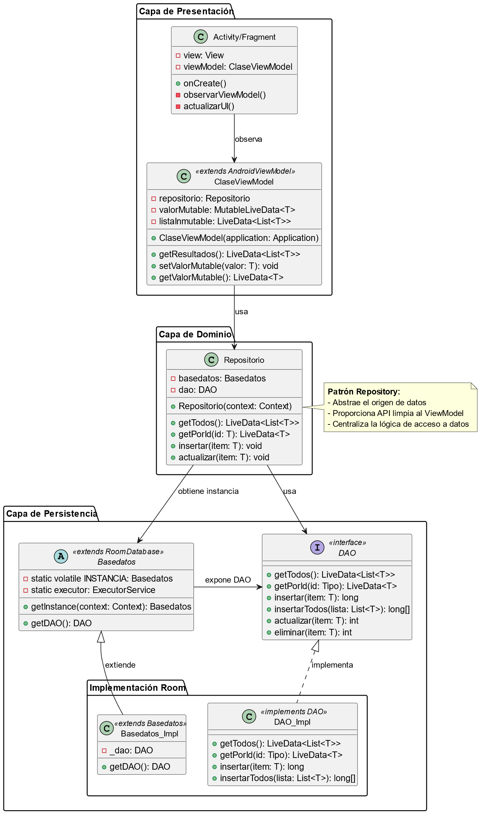
El diagrama deja patente que Room, en base a las interfaces y clases abstractas creadas, genera de forma interna la implementación de ellas. Room realiza consultas asíncronas añadiendo una capa de abstracción que nos evita tener que añadir más código para generar hilos de trabajo (workers) al realizar operaciones sobre la base de datos.
La biblioteca de Room incluye integraciones con varios frameworks diferentes a fin de permitir la ejecución de búsquedas asíncronas.
Las búsquedas DAO se dividen en tres categorías:
- Búsquedas de escritura única que insertan, actualizan o borran datos en la base de datos.
- Búsquedas de lectura única que leen datos de tu base de datos solo una vez y muestran un resultado con la instantánea de la base de datos en ese momento.
- Búsquedas de lectura observable que leen datos de tu base de datos cada vez que cambian las tablas de la base de datos subyacentes y emiten valores nuevos para reflejar esos cambios.
Para más información:
https://developer.android.com/training/data-storage/room/async-queries?hl=es-419#guava-livedata

Flujo de datos típico: Insertar un Nuevo Elemento
Flujo ascendente (Usuario Room SQLite)
- Usuario: pulsa el botón "Añadir" en la pantalla.
- Activity/Fragment: recoge datos de los EditText. Al pulsar un botón de Guardar, se llama a un método del ViewModel: viewModel.insertar(dato).
botonGuardar.setOnClickListener(v -> {
String campo1 = editText.getText().toString();
String campo2 = editText2.getText().toString();
...
viewModel.insertar(new Asignatura(campo1, campo2, campo3));
});
- ViewModel: propaga el dato mediante una llamada al método del Repositorio: repositorio.insertar(dato).
public void insertar(Asignatura dato) {
repositorio.insertar(dato);
}
- Repositorio: propaga el dato mediante una llamada al método del DAO: dao.insertar(dato). Las operaciones de acción (Create, Update y Delete) requieren un worker (hilo secundario) para no bloquear el hilo principal. Room lanza una excepción si se usa el hilo principal.
public void insertar(Asignatura dato) {
Colegio.servicioExecutor.execute(new Runnable() {
@Override
public void run() {
asignaturaDAO.insertar(dato);
}
});
}
- DAO_Impl (Room): traduce el método insert() a un INSERT en SQL, y lo ejecuta en la base de datos SQLite.
Flujo descendente (SQLite Room Usuario)
- Base de Datos (Room+SQLite): el INSERT modifica la base de datos. Room detecta los cambios y vuelve a ejecutar la consulta de tipo Query que devolvía un LiveData<List<T>>, lo que provoca una actualización en los datos.
@Query("SELECT * FROM asignaturas ORDER BY nombre ASC")
LiveData<List<Asignatura>> getAsignaturas();
- ViewModel: define un método que expone el LiveData<List<T>> almacenado en un miembro de la clase.
private LiveData<List<Asignatura>> listaAsignaturas;
public LiveData<List<Asignatura>> getAsignaturas() {
return listaAsignaturas;
}
- Activity/Fragment: se define un observer hacía LiveData<List<T>> del ViewModel, al invocar el método que expone la variable.
Observer<List<Asignatura>> observer = new Observer<List<Asignatura>>() {
@Override
public void onChanged(List<Asignatura> listaAsignaturas) {
actualizarUI(listaAsignaturas);
}
};
viewModel.getAsignaturas().observe(this, observer);
- Pantalla: Se redibuja mostrando el nuevo elemento mediante la llamada al método actualizarUI().
En ViewModel podemos usar MutableLiveData y LiveData. Su uso depende de:
MutableLiveData es para escribir y leer (se usa dentro del ViewModel).
LiveData es solo para leer (se expone a la Activity). Por eso los getters devuelven LiveData<T>, aunque internamente sea un MutableLiveData<T>. Esto protege los datos.
Las variables MutableLiveData almacenadas en el ViewModel modifican su valor mediante llamadas a los métodos setValue() o postValue():
setValue(): solo se puede llamar desde el hilo principal.
Este método permite actualizar inmediatamente el valor y notifica a los observadores.
Si se realiza una llamada a este método desde un hilo secundario (worker) saltará una excepción de concurrencia.
postValue(): puede usarse desde cualquier hilo.
Si se llama desde un worker, publicará (postea) el valor de forma asíncrona en el hilo principal, es decir, encola la actualización del valor y la notificación a los observadores para el siguiente ciclo del hilo principal.
En arquitecturas típicas con Room, esta llamada suele encapsularse dentro de gestores de hilos como ExecutorService (o coroutines en Kotlin).

